SVT 1ère
Thème 1 - Représentation visuelle

Chapitre 1
L'œil : système optique et formation des images

Introduction

I. L'œil, un système optique performant
1) Petite histoire de la vision (p. 27)
2) L'œil et sa structure
3) La rétine et sa structure

II. La perception visuelle
1) Les photorécepteurs
2) Photorécepteurs et vision du monde
3) Vision des couleurs et parenté chez les primates

Chapitre 2
La perception visuelle

Introduction

I. De l'œil au cerveau
1) Les voies visuelles
2) Les aires visuelles

II. La chimie de la perception
1) De neurone en neurone
2) La transmission du message au niveau de cette synapse (doc. 2 p. 69)
3) Les perturbations chimiques de la perception

SVT 1ère
Thème 1 - Représentation visuelle

Chapitre 1

L'œil : système optique et formation des images

Introduction

Nous vivons dans un monde où les images sont omniprésentes, fixes ou animés, véhiculées par de nombreux médias. Ces images retracent-elle la réalité du monde qui nous entoure?

I. L'œil, un système optique performant

1) Petite histoire de la vision (p. 27)

- dans la Grèce antique Platon conçoit la vision comme la rencontre "d'un feu visuel" émis par l'œil et "d'un feu semblable" qui peut provenir des objets à la faveur de la lumière du jour ;
- au IIe siècle Euclide géométrise l'optique: la lumière se propage suivant des lignes droites qu'il appelle "rayons" ;
- au Xe siècle le persan Alhazen apporte une réponse révolutionnaire : les rayons de lumière parvenant à l'œil proviennent de chaque point d'un objet ;
- au XVIIe siècle Kepler propose que les rayons de lumière se croisent dans l'œil et forment une image renversée sur le fond de l'œil : la rétine. Puis Descartes complète ce mécanisme en montrant que ces images sont transportées jusqu'au cerveau par le nerf optique.
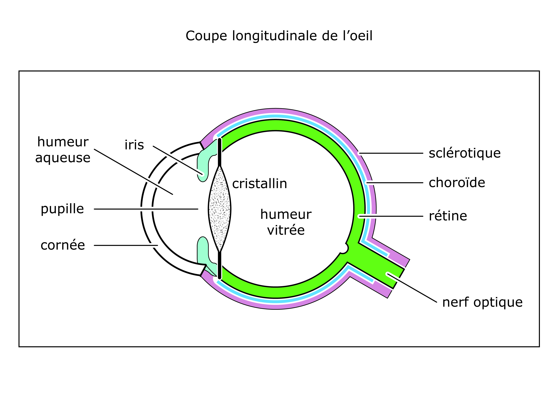
2) L'œil et sa structure

TP n° 1.

Coupe longitudinale de l'œil : voir schéma.

Les rayons lumineux traversent l'humeur aqueuse, le cristallin, l'humeur vitrée et se retrouvent sur la rétine.

3) La rétine et sa structure

Coupe de la rétine au microscope (*300) : voir schéma.

La rétine est un tissu complexe constitué de différents types de cellules. Certaines cellules, les cellules photoréceptrices, sont capables de convertir les signaux lumineux reçus en signaux électriques. Ces signaux sont transmis aux cellules bipolaires puis aux cellules ganglionnaires qui élaborent le message nerveux qui passe dans le nerf optique et va jusqu'au cerveau.

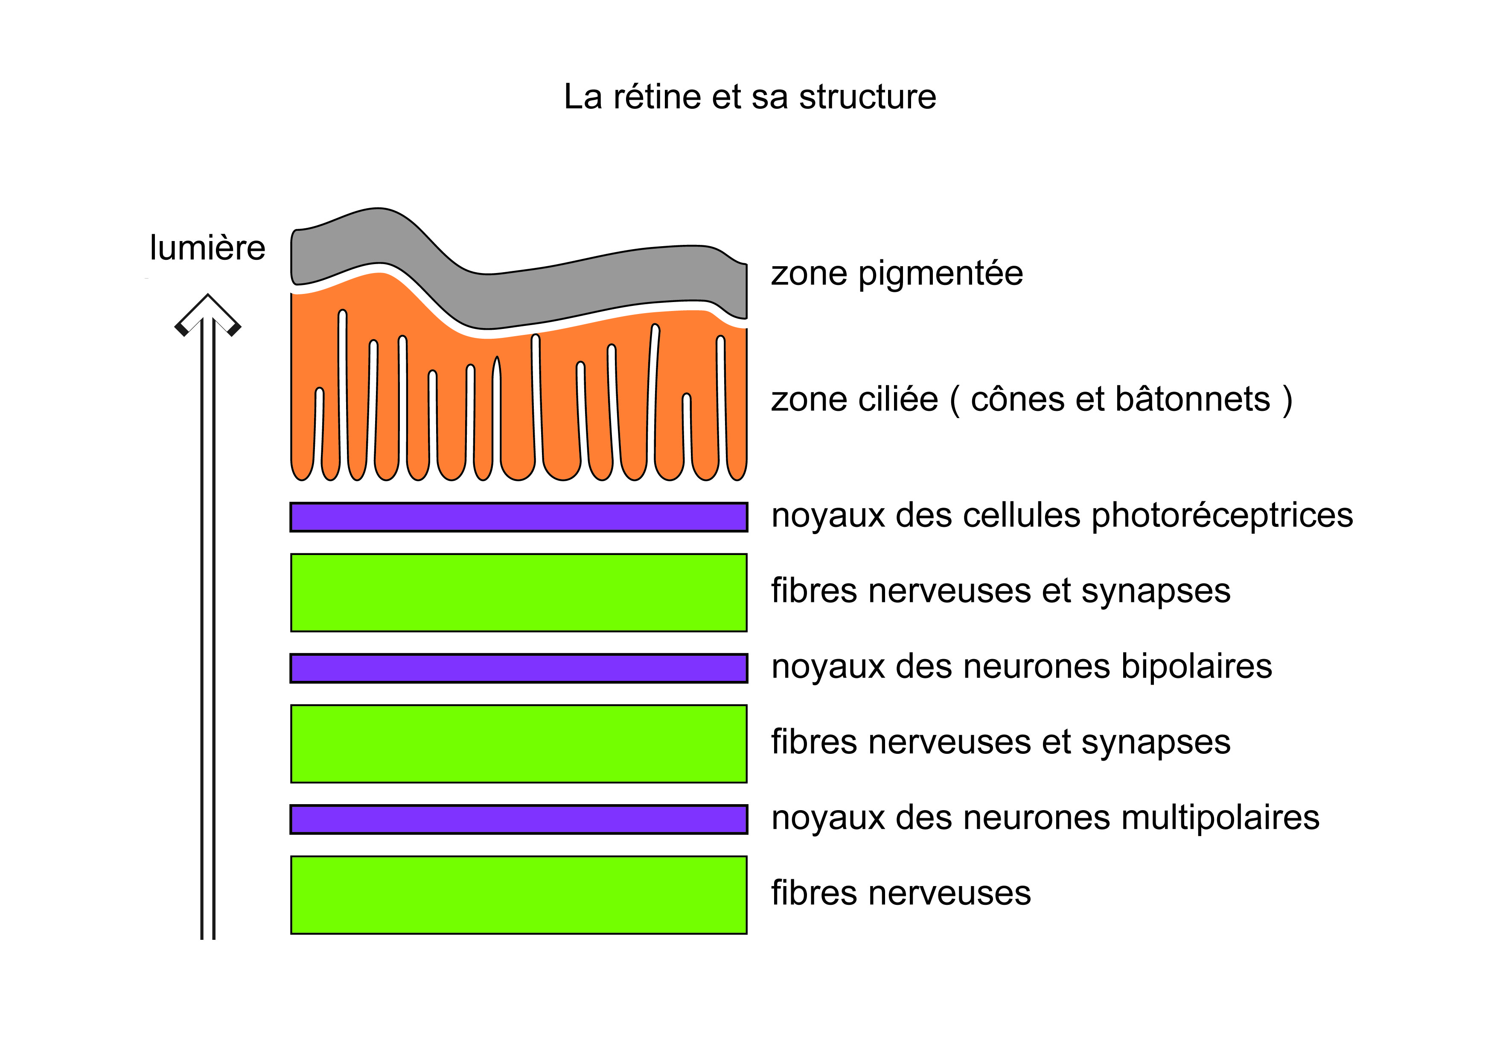

II. La perception visuelle

1) Les photorécepteurs

La rétine est un tissu nerveux constitué de neurones. Certains d'entre eux sont les photorécepteurs. Il existe 2 types de cellules photoréceptrices: les cônes et les bâtonnets (doc. 1 p. 32).

Il existe en fait 4 types de photorécepteurs :
- les bâtonnets qui ont un seuil de sensibilité à la lumière faible, c'est-à-dire qu'ils ne réagissent qu'à de faibles éclairements. Ils ne permettent de différencier ni les détails ni les couleurs ;
- 3 types de cônes respectivement sensibles au bleu, au vert et au rouge. Ils permettent une vision des couleurs et une bonne vision.

Leur répartition dans la rétine est différente selon les zones de la rétine (doc. 2 p. 33) : dans la zone centrale, ou fovéa, se trouvent uniquement les cônes. Cette zone permet une vision précise. Dans la zone périphérique, les bâtonnets sont les plus nombreux : la vision périphérique est possible même à de faibles éclairements.

Ces photorécepteurs contiennent un pigment photosensible : l'opsine. Ce pigment est une protéine, c'est-à-dire qu'il est constitué par l'association de plusieurs AA. L'association de ces AA dans un ordre précis dépend d'un gène (morceau d'ADN). Les opsines contenues dans les 3 types de cônes sont le produit de l'expression de 3 gènes localisés sur 2 chromosomes (doc. 1 p. 40) : le chromosome 7 (opsine sensible au bleu) et le chromosome X (opsine sensible au vert et au rouge). On dit que la vision de l'homme est trichromatique.

2) Photorécepteurs et vision du monde

- la déficience de l'aptitude à distinguer les couleurs ou daltonisme résulte de mutations de gènes qui codent les opsines. Lorsqu'un gène est muté il ne produit plus l'opsine fonctionnelle. Il existe plusieurs formes de daltonisme : la protanopie (absence de l'opsine rouge), la deutéranopie (absence de l'opsine verte) et la tritanopie (absence de l'opsine bleue) ;
- la disparition des cellules photoréceptrices et en premier les bâtonnets (ou rétinites pigmentaires) provoque un affaiblissement progressif de la vision périphérique puis centrale et enfin la cécité ;
- la disparition progressive des couleurs (dégénérescence maculaire liée à l'âge ou DMLA) se traduit également par une disparition des détails jusqu'à ne plus pouvoir lire, écrire, regarder la télévision ou même reconnaître un visage.

3) Vision des couleurs et parenté chez les primates

TP n° 2.

Pour établir des parentés entre les êtres vivants on utilise souvent des données moléculaires. Lorsque des gènes ou des protéines codés par ces gènes présentent beaucoup de similitude dans leurs séquences on les qualifie de molécules homologues. Cette homologie traduit une parenté entre ces molécules et on considère que les organismes qui les possèdent les ont hérités d'un ancêtre commun. Plus le nombre de différences entre les molécules est faible et plus la parenté est grande.

Des études comparées chez l'homme et les primates permettent de placer l'homme dans la classification des Primates (doc p. 41).

Chapitre 2

La perception visuelle

Introduction

Au-delà de la simple sensation de lumière, la vision fait intervenir de nombreuses fonctions cérébrales qui permettent à la fois de voir, mais aussi de reconnaître, de lire, de capter des mouvements ou d'appréhender l'espace.

I. De l'œil au cerveau

1) Les voies visuelles

Exercice sur les conséquences de sections accidentelles.
Voir schéma : les voies visuelles.

La stimulation des pigments rétiniens par la lumière donne naissance à un message nerveux qui atteint le cerveau par l'intermédiaire des fibres nerveuses du nerf optique.

Ces fibres nerveuses issues du côté nasal de chaque rétine se croisent au niveau du chiasma optique et les messages nerveux qu'elles transmettent aboutissent dans l'hémisphère cérébral opposé.
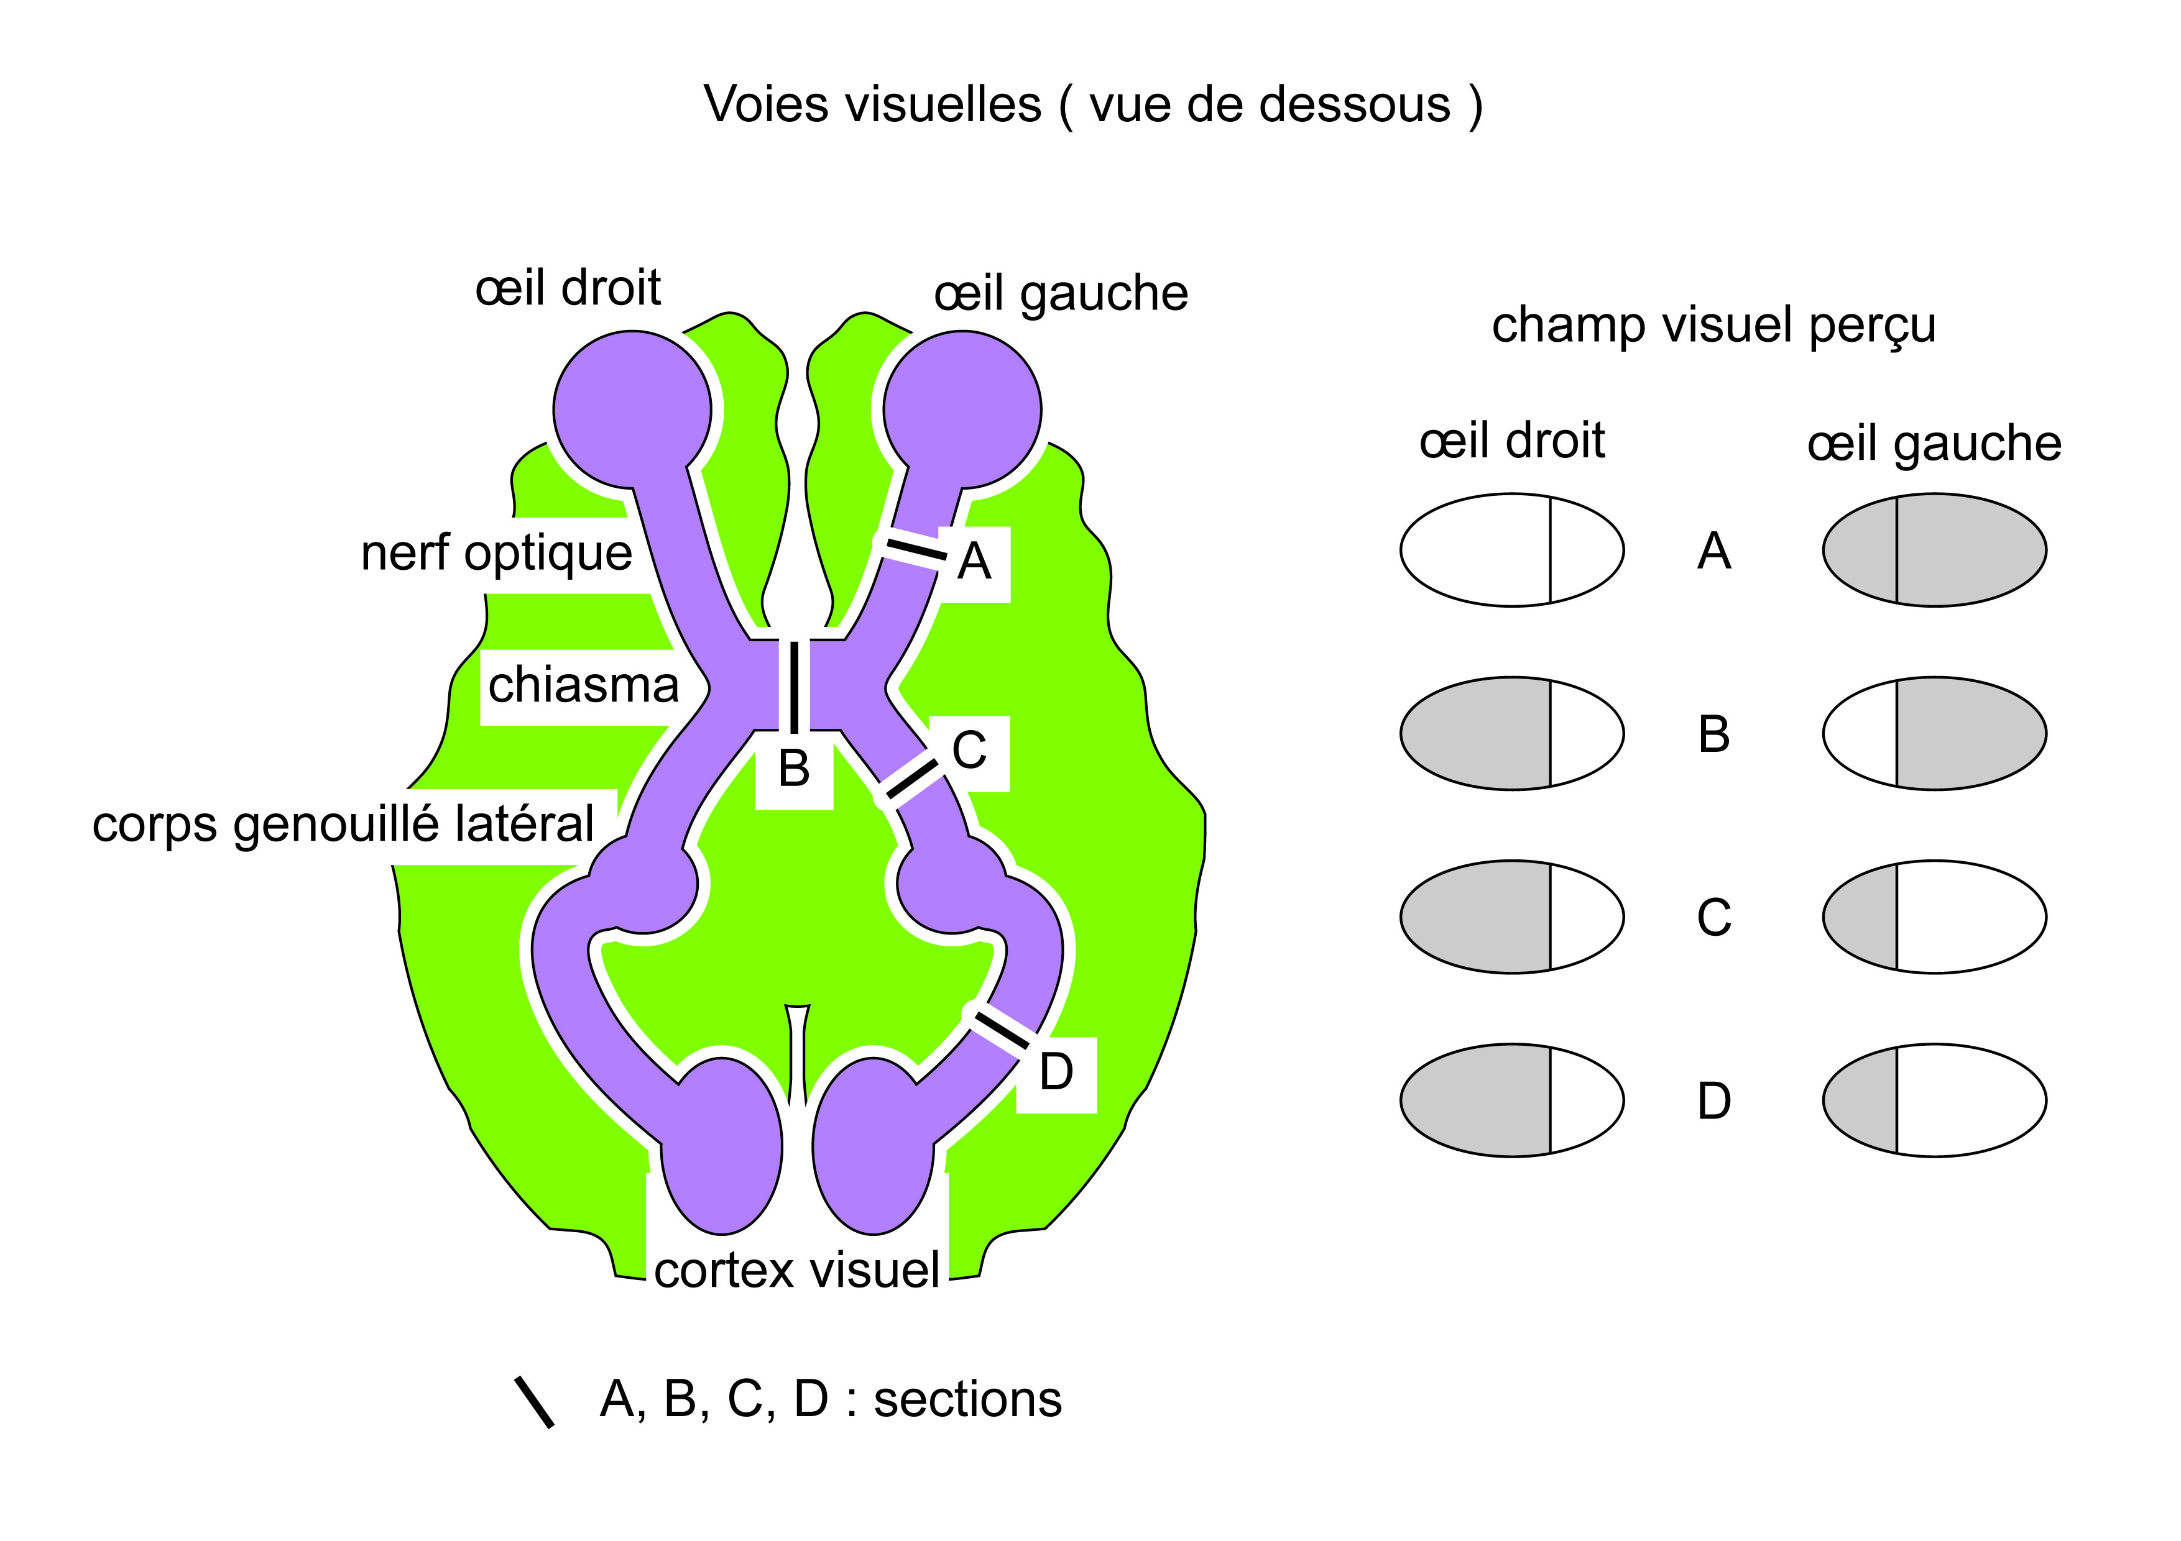

2) Les aires visuelles

TP n° 3

L'étude de cas clinique complétée par l'exploration fonctionnelle du cerveau grâce à des techniques d'imagerie médicale (doc. 1 p. 34) permet d'observer et de localiser des aires du cortex cérébral activées lors de la perception visuelle.
Certaines aires de ce cortex visuel sont spécialisées dans la reconnaissance des formes (V1 et V2), des couleurs (V3 et V4) et du mouvement (V5).

L'activité de lecture, donc la reconnaissance d'un mot écrit, nécessite une collaboration étroite entre les aires visuelles, la mémoire et la structure liée au langage.

Voir schéma: cerveau et fonction visuelle.

Au cours du temps, certaines connexions peuvent évoluer et permettre de nouveaux apprentissages : on parle de plasticité cérébrale (doc 3 p. 39).

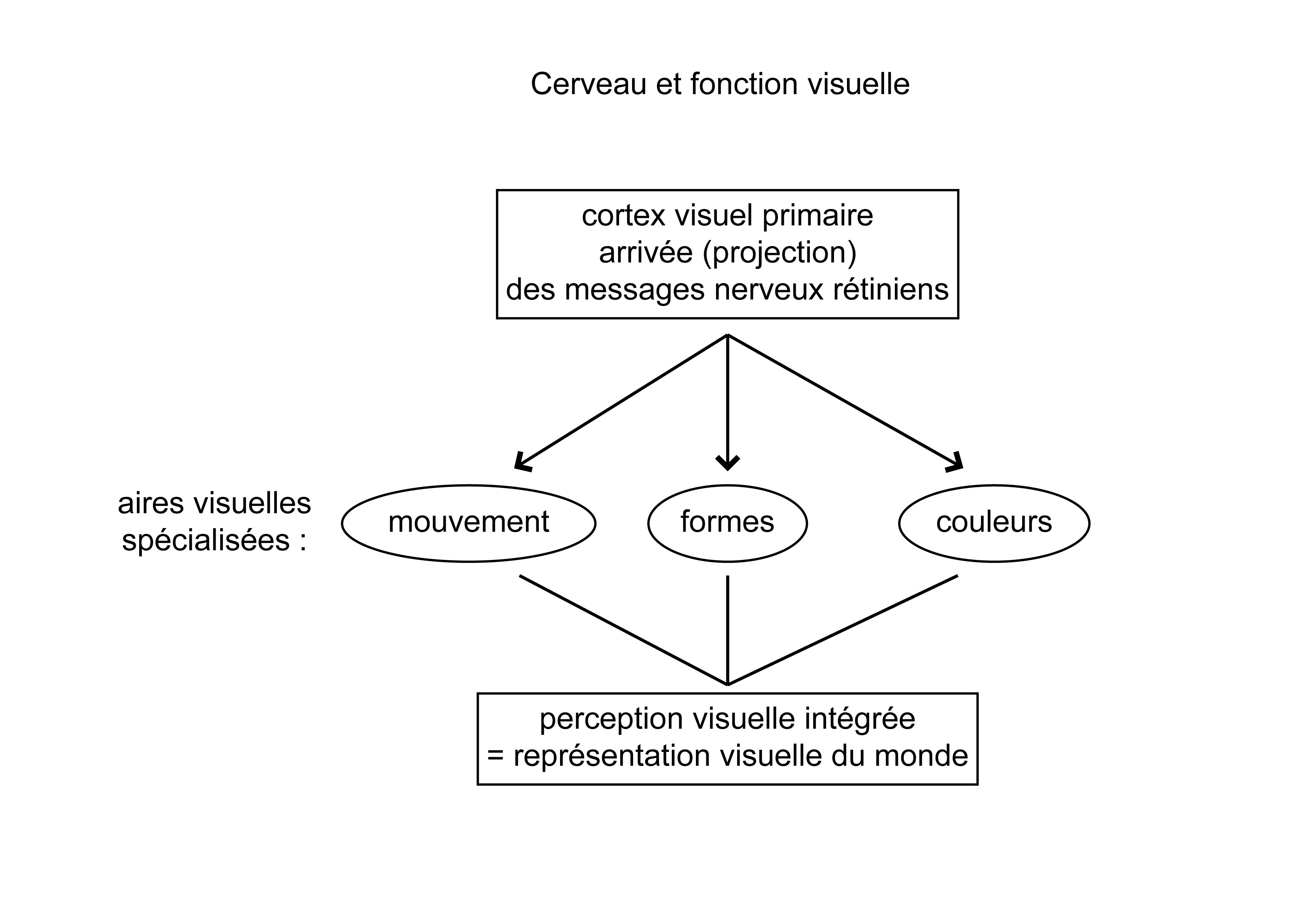

II. La chimie de la perception

TP n° 4

1) De neurone en neurone

Un neurone est une cellule spécialisée du système nerveux.

Elle est constituée:
- d'un corps cellulaire de forme étoilée qui contient le noyau ;
- de prolongements cytoplasmiques : chaque neurone présente un axone qui est un prolongement épais et d'autres prolongements cytoplasmiques plus petits qui sont les dendrites.
Chaque neurone est en contact avec de nombreux autres neurones (doc. 1 p. 68) au niveau d'une synapse.

Un réseau de neurone : voir schéma.

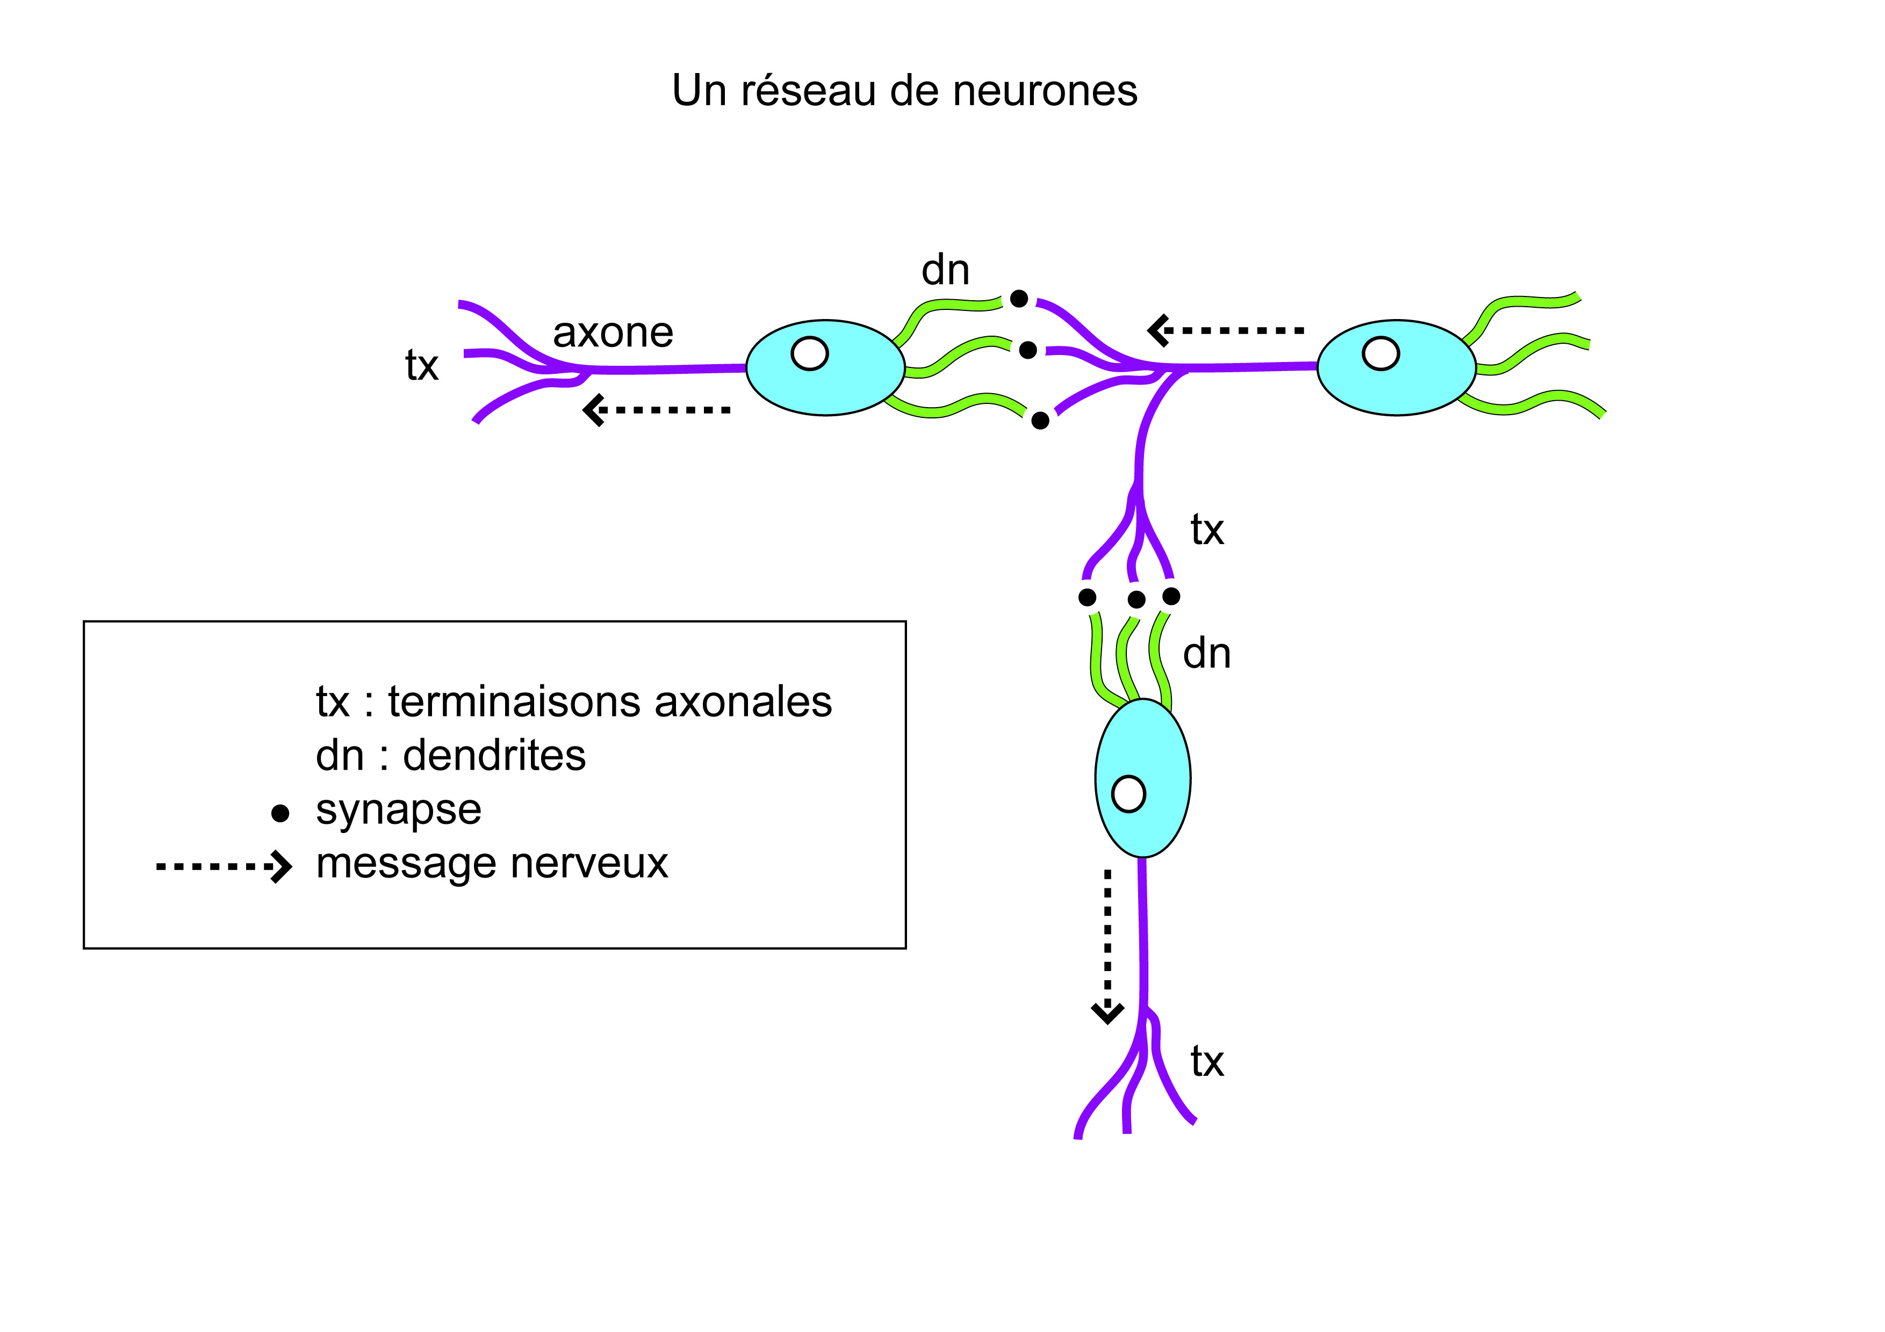

2) La transmission du message au niveau de cette synapse (doc. 2 p. 69)

L'arrivée du message nerveux (signaux électriques) à l'extrémité du neurone présynaptique déclenche la libération du neurotransmetteur dans la fente synaptique et sa fixation sur des récepteurs spécifiques de la membrane postsynaptique.

Ces récepteurs possèdent une configuration spatiale permettant un emboîtement parfait de la molécule chimique. Cette fixation déclenche la naissance d'un nouveau message nerveux dans le neurone postsynaptique.

La transmission du message nerveux d'un neurone à l'autre s'effectue par voie chimique.
3) Les perturbations chimiques de la perception

Certaines substances perturbent la perception visuelle. Leur action est due à la similitude de leur structure moléculaire avec celle de certains neurotransmetteurs du cerveau auxquelles elles se substituent. Leur présence dans la fente synaptique provoque la stimulation du neurone, simulant alors l'arrivée d'un message qui n'existe pas, d'où la sensation de percevoir des choses qui ne sont pas réelles.

Les drogues hallucinogènes provoquent ainsi des hallucinations mais aussi des crises de panique (doc. 1 p. 72) et de fréquents troubles de la personnalité.

En cas d'utilisation répétée de certaines substances, l'organisme les tolère de mieux en mieux et y réagit de moins en moins : on parle d'accoutumance. Ce processus conduit l'utilisateur à augmenter les doses pour obtenir le même effet.

La consommation d'alcool et de cannabis peut également être à l'origine d'accidents de la circulation dangereux pour soi-même et pour les autres.

